Design pro udržitelnost: Virtuální realita, ESG a sdílené ekonomiky ve výuce umění a designu
Projekt Three Voices in Green (TVIG) je dvouleté kooperativní partnerství v rámci programu Erasmus+ KA2, které nás spojuje s dalšíma dvěma středníma školama: Państwowe Liceum Sztuk Plastycznych im. Antoniego Kenara (Polsko) a Súkromnú školu umeleckého priemyslu (Slovensko). Hlavními prioritami projektu jsou „Životní prostředí a boj proti změně klimatu“ a „Přizpůsobení odborného vzdělávání potřebám trhu práce“. Naším cílem bylo integrovat principy udržitelnosti do výuky umění a designu.
Po předchozích mobilitách v Polsku (zaměřených na eko-art) a na Slovensku (věnovaných 3D tisku a udržitelnému designu) jsme v březnu 2026 vstoupili do závěrečné fáze projektu. Závěrečné projektové setkání jsme uspořádali u nás, v Jihlavě-Heleníně. V této fázi jsme se věnovali složitějším tématům, jako jsou service-dominant logic, sdílené ekonomiky a design s využitím virtuální reality.

Online aktivity na eTwinningu
Před českou mobilitou jsme se studenty diskutovali o pokročilých tématech udržitelnosti a zapojili jsme je do online aktivit na platformě eTwinning, zaměřených na Service-Dominant Logic, sdílené ekonomiky a firemní ESG politiky.
Studenti sbírali a analyzovali příklady podniků fungujících na principech sdílené ekonomiky (např. sdílená kola, sdílené ateliéry, knihovny nářadí). V další aktivitě pak zpracovali analýzy ESG strategií a udržitelných přístupů firem. Nejlepší prezentace byly představeny během projektového setkání v Jihlavě.
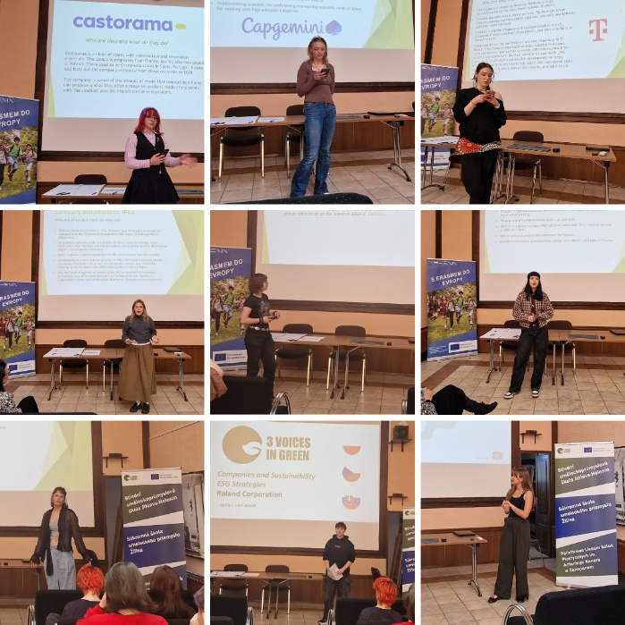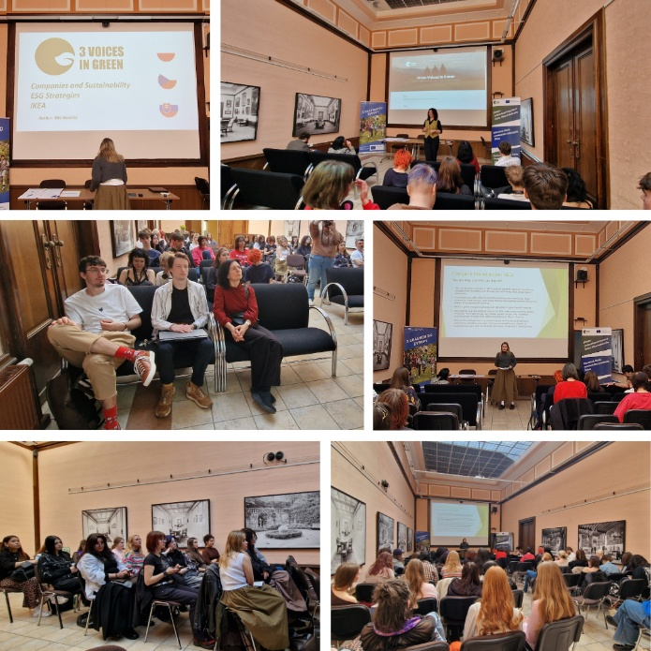

Česká mobilita: Virtuální realita
Ve dnech 23.–27. března 2026 jsme hostili poslední mezinárodní projektové setkání v rámci vzdělávacích aktivit (LTT), kterého se zúčastnili studenti, učitelé a odborníci ze všech tří partnerských zemí.

Co na nás na této mobilitě čekalo?
Naším přidruženým partnerem byla firma Plastia Nové Veselí, která vedla přednášku Design ve službách přírody. Navštívili jsme i provoz této firmy, kde jsme se seznámili s jejími výrobními a designovými strategiemi. Exkurze nesla příznačný název 0% Waste at Plastia – a opravdu, naši studenti na vlastní oči viděli, jak lze dosáhnout téměř nulové produkce odpadu a jak může firma spolupracovat se školami na ekologických projektech.
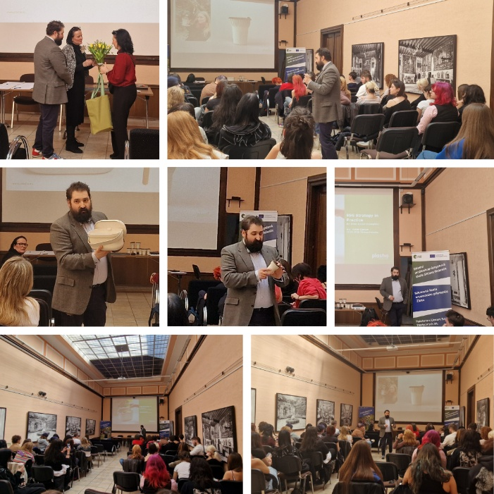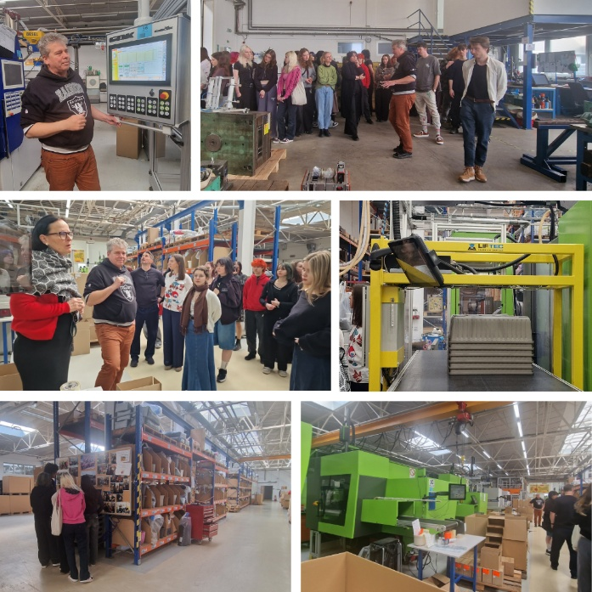
Navštívili jsme také Fakultu výtvarných umění, kde jsme se blíže seznámili s využitím VR technologií v profesionální umělecké a designérské praxi. Studenti si prohlédli studentské projekty, galerie i špičkové skenovací vybavení.

Hlavní workshop projektového setkání: Virtuální realita v designové práci
Naši studenti pracovali s VR sety a 3D skenery. V mezinárodních týmech skenovali objekty, převáděli je do virtuální podoby, pracovali s herním designem a tvořili volná umělecká díla. Následně své návrhy a naskenované objekty exportovali a vytiskli pomocí recyklovaných filamentů. Výsledky představili na závěrečné výstavě. Učitelé z Polska a Slovenska stínovali práci českých instruktorů jako součást svého profesního rozvoje.
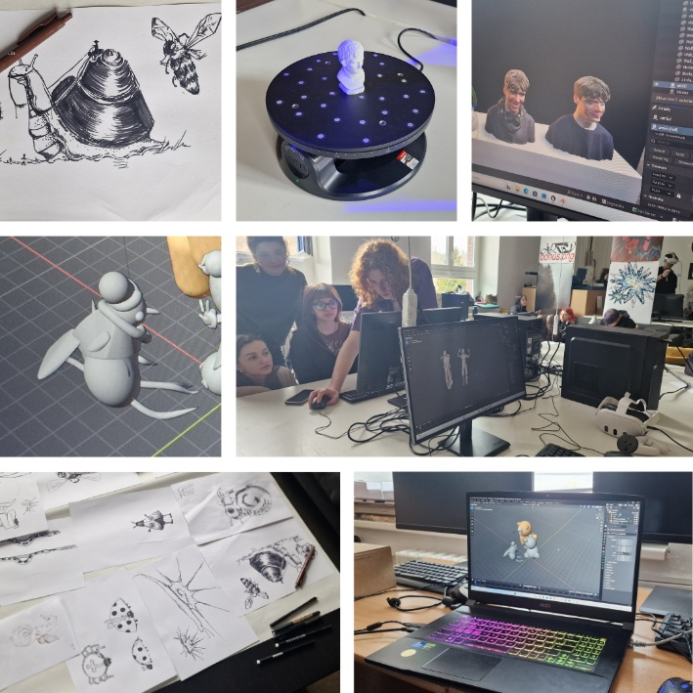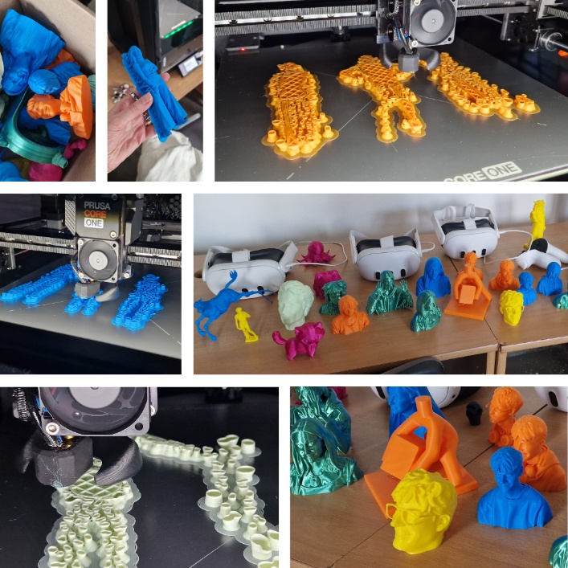

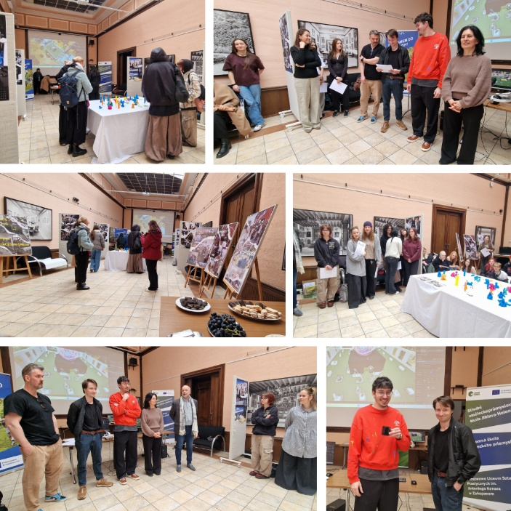 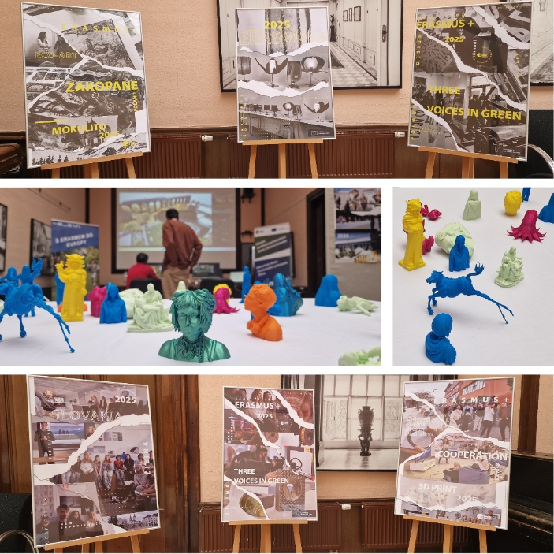Workshopy pro učitele: Sdílení dobré praxe a tvorba materiálů
V učitelských workshopech jsme společně sestavili publikaci „Udržitelnost v umění a designu“, která obsahuje CLIL pracovní listy, faktografické listy a odkazy na media prostřednictvím QR kódů. Vytvořili jsme také metodiku pro každoroční Týden udržitelnosti, který budeme ve školách pravidelně pořádat. Diskutovali jsme rovněž o různých změnách v kurikulu, které nyní v návaznosti na projekt plánujeme zavést.

Výhled do budoucna
Všechny tři školy nyní připravují revizi svých vzdělávacích programů, aby lépe odrážely propojení umění, designu a udržitelnosti. Vzdělávací materiály, které v projektu vznikly, průběžně publikujeme na webu: https://www.tvig.eu/, který se stává otevřeným vzdělávacím zdrojem.
Spolufinancováno Evropskou unií. Názory vyjádřené jsou názory autora a neodráží nutně oficiální stanovisko Evropské unie či Evropské výkonné agentury pro vzdělávání a kulturu (EACEA). Evropská unie ani EACEA za vyjádřené názory nenese odpovědnost.
Více informací o programu Erasmus+: https://erasmus-plus.ec.europa.eu/ a https://www.dzs.cz/program/erasmus.


